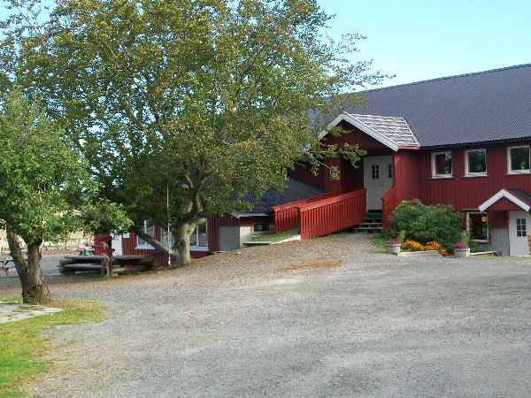

ÅRSPLAN FOR
BARNEHAGEÅRET
2025/2026
RAMSJØ GÅRDSBARNEHAGE

Hei og velkommen til oss på Ramsjø Gårdsbarnehage.
Vi er en privat gårdsbarnehage som åpnet i 2004, og eies av
Thomas Ramsjø.
Daglig leder er Madeleine Holmen Kristoffersen.
Vi ligger landlig til, med store flotte uteområder, nært tilknyttet en fantastisk skog vi kan boltre oss i. Her på Ramsjø har vi daglig kontakt med både dyr og naturen. Flere dager i uken er vi oppe i skogen og opplever, utforsker, bruker kroppen, kjenner på naturkreftene og knytter sosiale bånd. Vi mener at naturen er en genuin lekeplass, der man har uendelige muligheter til å utforske og leke med andre.
Ramsjø Gårdsbarnehage.
Seppoveien 70
1617 Fredrikstad.
T: 69392120
E: rambarn@online.no
Åpningstider: 06.30 – 16.45

INNHOLD:
Avdelingene.
Vårt satsningsområde.
Prosjekt høstfest.
Vårt fysiske miljø
Dyra på gården:
Trolla:
Lek og barnehagens språkmiljø
Omsorg, danning og læring.
Barnehagens psykososiale miljø
Mangfold og Gjensidig respekt og Likestilling og likeverd
Barns medvirkning og Voksenrollen
Progresjon
Fagområdene.
Samarbeid med andre Instanser
Samarbeid med barnas hjem.
Samarbeid og overgang mellom barnehagen og skolen.
Overgangen mellom avdelingene.
Rutiner for oppstart i barnehagen.
Barnehagerute 2025/2026
AVDELINGENE:
Minigrisene:  Vi holder i år til oppe på låven.  Pedagogisk leder: Marianne Førland Larsen  Barn og ungdomsarbeider: Karin Jansen  Barn og ungdomsarbeider: Dennys Diaz  Pedagogisk medarbeider: Ida Marie Ramsjø | Kyllingene:  Vi holdet til oppe i det røde bryggerhuset.  Pedagogisk leder: Åshild Maria Kveseth  Barnehagelærer: Maria Borge Strøm  Pedagogisk medarbeider: Marianne Myhre  Pedagogisk medarbeider: Tonje Sagheim
Geitene:  Vi holder til nede til høyre i hovedhuset.  Pedagogisk leder: Stine Haugen  Barnehagelærer: Fredrik Selmer  Barn og ungdomsarbeider: Maren Sofie Johansen  Pedagogisk medarbeider: May-Brith Kjellvik  Pedagogisk medarbeider: Ann Kristin Skjelstad | Kattene:  Vi holder til nede til venstre i hovedhuset.  Pedagogisk leder: Malin Roos  Barnehagelærer: Anders Buckholm Pettersen  Barn og ungdomsarbeider: Tom Albert Karlsen  Barn og ungdomsarbeider: Guro Pettersen
VIKARER PÅ HUSET:
LAILA HELENE OREMO
CHARLOTTE ANDERSEN
RIINA RAASTAS ACKROYD
CELINA MARIE JOHANNESSEN

SATSINGSOMRÅDE VÅRT:
Natur, miljø og teknologi er helt naturlig vårt satsningsområde, da vi har den unike beliggenheten vi har. Skogen brukes aktivt hele året, og barna får oppleve naturen i all slags vær, samt i de ulike årstidene. Vi har mange ulike stamplasser fordelt rund om i skogen, og lager ukentlig varm lunsj over bål i hele bålsesongen.
Bruker man aktivt naturen som arena for lek og læring, ser vi mange goder dette fører med seg. Barna får mange og ulike motoriske utfordringer som er viktig for kroppens motoriske utvikling og balanse. Kreativiteten utfordres og settes i sving. Barna blir flinke til å ta ansvar for seg selv, og lærer seg å vurdere hvor deres egne grenser går. Krangling og konflikter reduseres kraftig når man er ute i skogen. Her er det god plass!!
Vi er så heldige å ha en stor og flott naturlekeplass i skogen rett bak barnehagen, og her storkoser vi oss hele året.
«Å ta vare på det vi er glad i»
Et uttrykk vi tar med oss hver dag i barnehagehverdagen, og som vi vil føre videre til alle barna her hos oss. Å få et nært forhold til naturen, vil virke forebyggende, slik at barna kan bli i stand til aktivt å verne om natur og miljø når de blir voksne.
 |  |  |  | Ta ansvar for fremtiden | ^  Utvikle  natur-bevissthet
 |  |  | Påvirke og medvirke |  | ^  Utvikle  natur-bevissthet
 |  | Oppdage sammenheng |  |  | ^  Utvikle  natur-bevissthet
 | Oppdage mangfold |  |  |  | ^  Utvikle  natur-bevissthet
Være i naturen, å bli glad i den |  |  |  |  | ^  Utvikle  natur-bevissthet

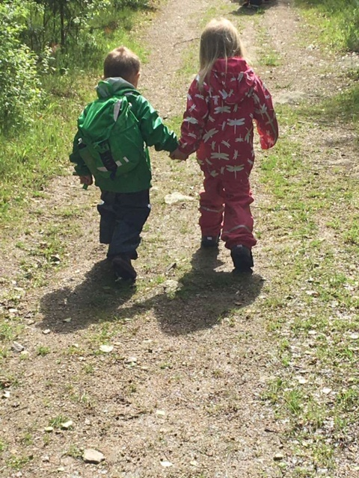

PROSJEKT HØSTFEST:
Vi har gjennom mange år jobbet med vårt hovedprosjekt: Høstfest, der fra jord til bord står sentralt.
Hovedmålet vårt med høstfest er å bevisstgjøre barna på hva man kan lage av de ulike råvarene vi finner i naturen, rett i og utenfor barnehagen. Vi starer opp med å plukke granskudd i april, og lager granskuddgele. Så plukkes det rabarbra, bær, rognebær, epler, plommer, pærer som vi safter og sylter. Sopp plukkes for tørking og poteter og grønnsaker plukker vi i åkeren for salg. Barna er med på alle prosessene, utenom den varme avslutningen med å få dette på glass.
Det hele ender i en stor fest på tunet, der foreldre, besteforeldre, øvrig familie og ellers alle er velkomne. Det serveres lapskaus, sveler, kaker og kaffe, og vi har utsalg av alt vi har laget. Dette er en fantastisk dag for oss, og vi har denne dagen som årets høydepunkt. Barnas enorme stolthet over å få vise frem det de har laget, gir oss som ansatte så mye glede.
Overskuddet etter salget går tilbake til ungene i form av teaterturer, kinoturer og påfyll av leker de selv har ønske om å handle inn.
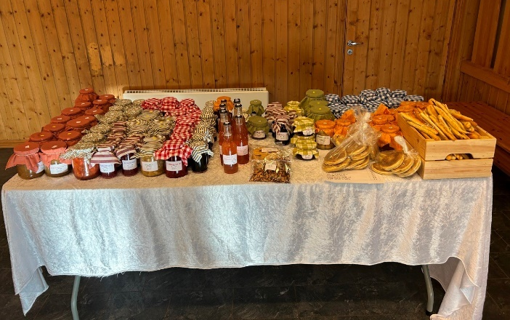
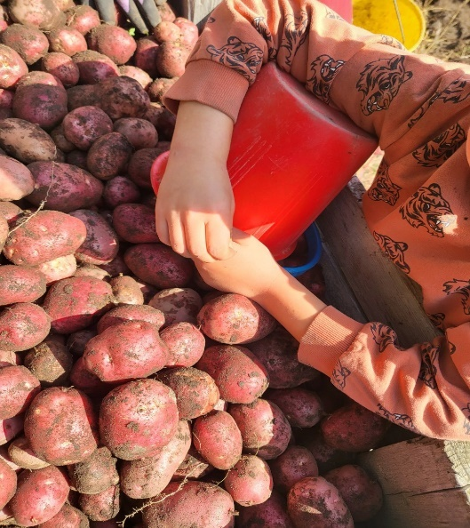

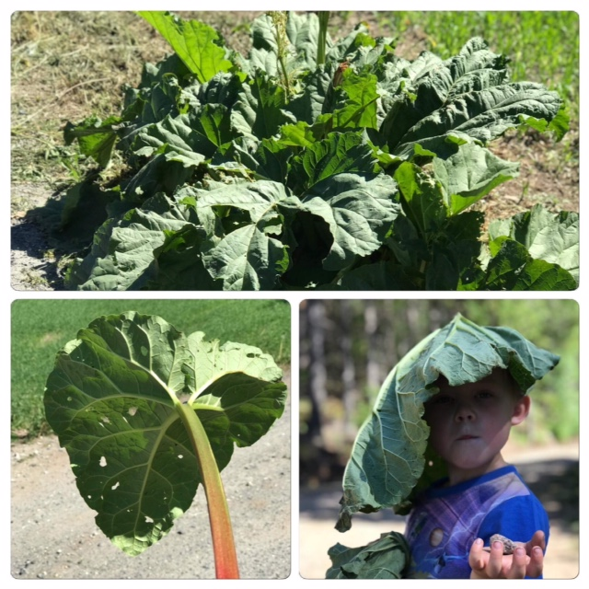

VÅRT FYSISKE MILJØ

Ramsjø gårdsbarnehage har store, romslige inne og uteområder.

Veileder til forskrift om miljørettet helsevern i barnehager og skoler «Miljø og helse i barnehagen» oppgir en norm for størrelse på inneareal: 4 m2 per barn over 3 år og 5,3 m2 for barn under 3 år.
Hos oss har vi 9,3 m2 for barn under 3 år og 6,4 m2 for barn over 3 år.
Barnehagen er fordelt på 2 hus. Hovedhuset er en stor låve der vi har en avdeling oppe for de helt minste barna og 2 avdelinger nede for barn over 3 år. Alle avdelinger har store rom, og små grupperom der man kan trekke seg bort å leke i mindre grupper.
I det røde huset vi kaller Bryggerhuset har vi en avdeling med barn under 3 år. I 2. etg i dette bygget har vi en full avdeling som brukes av hele huset til skoleklubb, lekegrupper og samlinger.
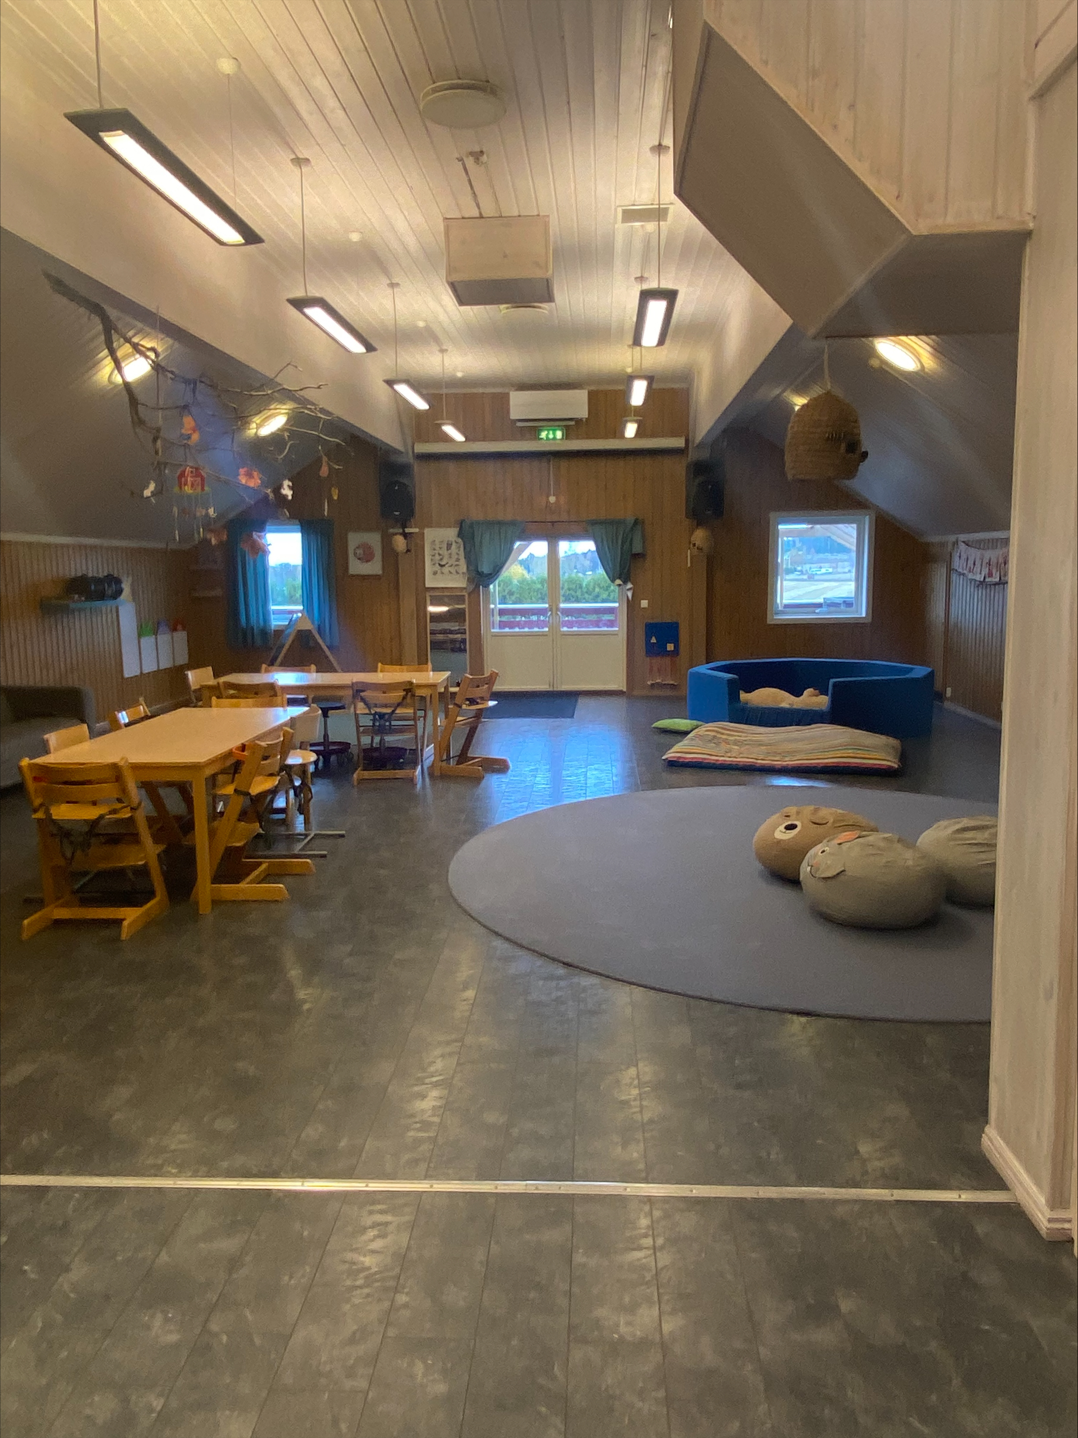
VÅRT MOTORISK UTFORDRENDE UTEOMRÅDE:
Inngjerdet uteområde på 4784 m2.
Uteleken gir andre muligheter enn inne leken, da man har et større rom å bevege seg i. Å legge til rette for at barna får prøve nye ting – og å prøve ut grensene sine – er en del av det som gjør fysisk aktivitet moro. Her på Ramsjø har vi en utelekeplass som gir motoriske utfordringer for barn i alle aldre og motorisk nivå. Både på den store lekeplassen i barnehagen, eplehagen som er de minste barnas boltreplass eller i de flotte områdene i skogen.
Barn trenger å bevege seg, barn trenger å utfordre seg selv, barn trenger å bruke kroppen aktiv og barn trenger å ha tid og plass til å gjøre det. Vi på Ramsjø er opptatt av at dette har en egenverdi.

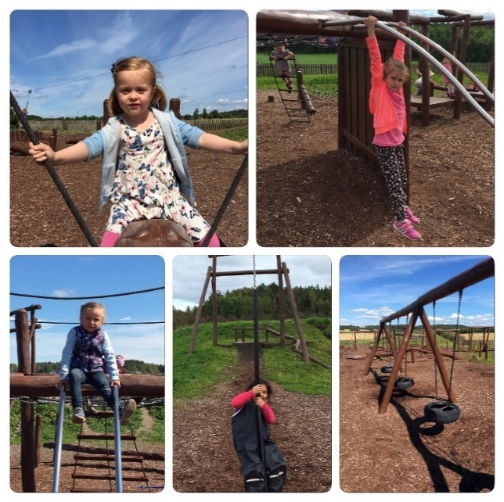

DYRA PÅ GÅRDEN:
I stallen har vi to geiter, Pelle og Pysa, som elsker å hoppe over gjerder.
I hønsehuset har vi 5 høner som gir oss egg hver dag og 3 kaniner.
Ukentlig går vi til dyra for stell. Vi vil at dette skal være lystbetont, og barna får selv velge om de vil være med.

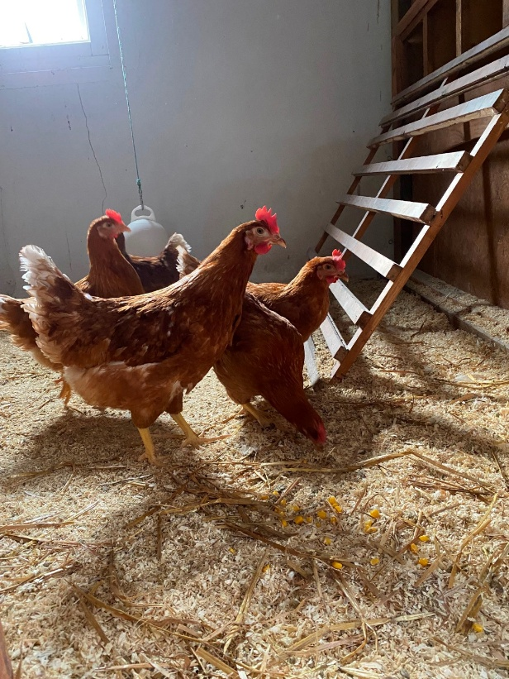

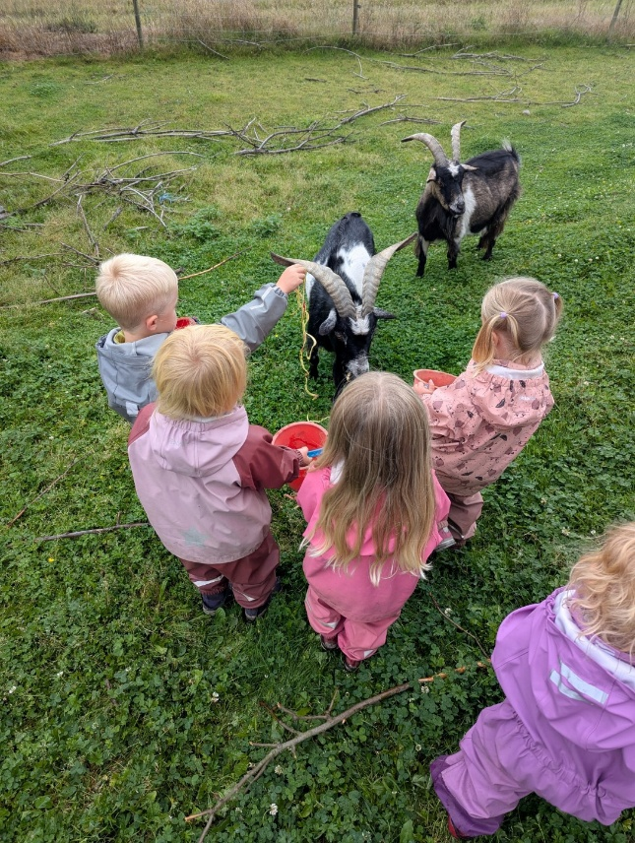

TROLLA:
Det siste året i barnehagen blir du Troll, og det skal være et år litt utenom det vanlige.
En dag i uka har Trolla skoleklubb, som har skoleforberedende opplegg. Gjennom variert innhold vil vi at barna skal få gode erfaringer og opplevelser sammen med jevnaldrende, som vil gi de læring og ferdigheter. Vi håper at skoleklubb gir barna naturlig nysgjerrighet, undring og vitebegjær.
I skoleklubben vil vi legge vekt på de to fagområdene:
Kommunikasjon, språk og tekst:
- Høytlesning med og uten bilder.
- Fortellergrupper: Lage egne historier, fullføre en historie med en start, lage historier utfra bilder.
- Kurven med det rare i, der man trekker ett eller flere bilder, og lager setninger med disse.
- Rim, regler og sang.
- Tidlig bruk av skriftspråk: Ser på bokstaver, hva heter de, hva er lyden, hvilke bokstaver har vi navnet vårt? Finne førstelyden og leke oss med alfabetbøker. Vi har fokus på bokstavens lyd, før bokstavens navn.
- Mitt skip er lastet med.
- Begrepstrening.
- Samtaler om valgte og frie temaer.
- Lage bøker. Hvordan ser en bok ut, hvordan er den bygd opp og hvilke typer bøker har vi?
Tulleskrift, bokstaver, tegninger. Hva som helst for å leke oss med emnet.
Antall, rom og form:
- Utforske og leke med tall og former.
- Erfare, utforske og leke med form og mønster.
- Spille spill: Kort, terninger, bingo, brettspill, tallspill, Flocards og pedagogiske leker.
- Målenheter.
- Preposisjonene.
- Sortering
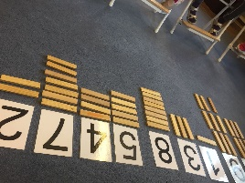
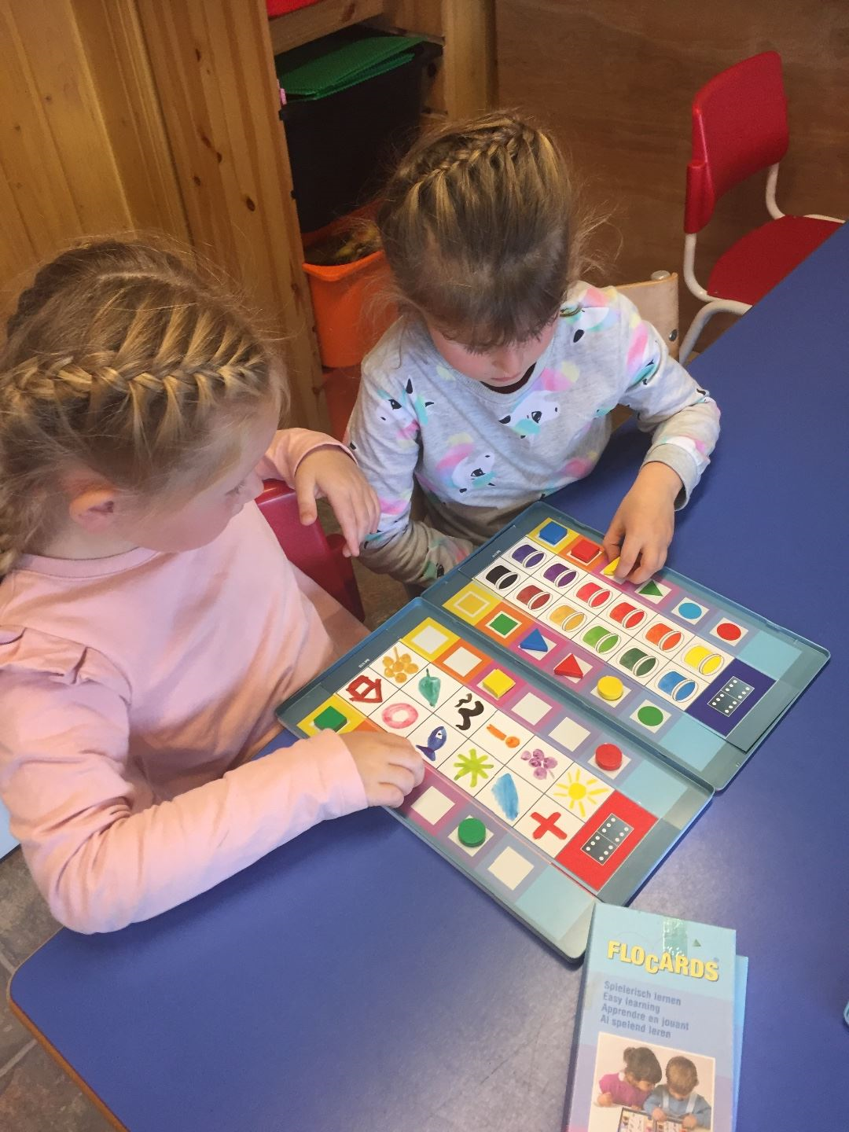
Vi bruker det pedagogiske verktøyet Trampoline, som er en arbeidsbok lagd for barnehagebarn.
I skoleklubb blir HOVEDFOKUSET:
-At barna blir trygge på å snakke foran en gruppe.
-Vente på tur i samling.
-Konsentrere seg om en oppgave.
-Rekke opp hånda.
-Lytte når andre snakker.
-Få trygghet nok til å kunne gjøre feil, og deretter prøve igjen.
-At ALLE skal føle MESTRING der de er, og at det skal være lystbetont.

Hva får trolla være med på?
Gå på tur til Bronsealdregrava og være arkeologer, overnatting i barnehagen, russetid og avslutningstur.

LEK
«Barnehagen skal gi barn mulighet for lek, livsutfoldelse og meningsfylte opplevelser og aktiviteter i trygge og samtidig utfordrende omgivelser» Lov om barnehager-2018
Leken er barnas magiske verktøy. Dette bildet sier alt om hvor viktig lek er: Vi som jobber på Ramsjø skal verne om leken, gi støtte i lek, oppfordre og legge til rette for gode lekopplevelser både inne, ute og på tur.
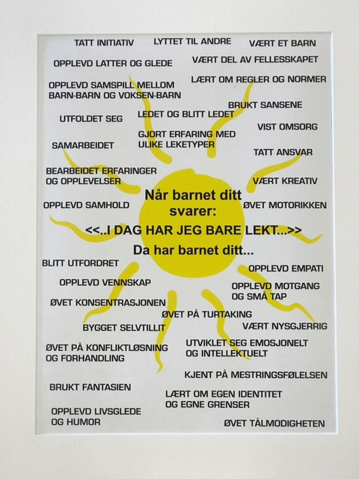

Lek er den høyeste formen for forskning
{ALBERT EINSTEIN}
BARNEHAGENS SPRÅKMILJØ
«Tidlig og god språkstimuleringer en viktig del av barnehagens innhold. Alle barn skal få god språkstimulering gjennom barnehagehverdagen, og alle barn skal få delta i aktiviteter som fremmer kommunikasjon og en helhetlig språkutvikling» Rammeplan for barnehagen 01.08.17
I Ramsjø Gårdsbarnehage har vi i 2022 og 2023 jobbet med tema språk og hvordan være gode språkveiledere gjennom implementering av rammeplanen. Vi som jobber her har hatt internkurs, eksternkurs, hold kurs for foreldre, jobbet i casegrupper, delt erfaringer på tvers av avdelinger og jobbet med fagstoff. Etter grundig arbeid har vi laget en plan for språkarbeidet i barnehagen.
Hovedmålet vårt er å bade barna i språk i alle hverdagssituasjoner: «Språklæring skjer når barna inngår i et aktivt samspill med andre. Derfor er et godt språkmiljø i barnehagen i aller høyeste grad et spørsmål om hvorvidt personalet involverer seg i den språklige samhandlingen med barna»
Plan for språkarbeid ved måltider og garderobesituasjon er implementert i hele personalgruppen.
I tillegg jobber vi ukentlig og daglig med:
- Dagssamlinger
- Eventyrsamlinger, med og uten konkreter.
- Sangsamlinger
- Språkspill
- Språklek
- Vi har en egen språkvegg med materialer barna kan bli med å finne dagens aktiviteter

OMSORG
Barns trivsel og læring er prisgitt følelsen av trygghet. Derfor kommer omsorg alltid i første rekke. For å få trygge barn, er vi avhengig av at kompetente og sensitive voksne gir barna den omsorgen de har behov for.
Hverdagen i barnehagen skal være preget av omsorg, der personalet er oppmerksomme og åpne for det unike hos hvert barn, i situasjonen og i gruppen. Omsorgen kommer til uttrykk i alle situasjonene i løpet av dagen og er en viktig forutsetning for barns utvikling og læring. Når man vet hvor man kan finne et fang for trøst og trygghet, er det også lettere å ta sjanser, kaste seg inn i leken og gjøre nye erobringer.
DANNING
«Barnehagen skal i samarbeid og forståelse med hjemmet ivareta barnas behov for omsorg og lek og fremme læring og danning som grunnlag for allsidig utvikling» Lov om barnehagen-2018
Danning skal sette barna i stand til å tenke selv, søke kunnskap, reflektere
over og vurdere vedtatte sannheter, stille spørsmål og yte motstand på egne og andres vegne. Danning handler om å utvikle kunnskap, verdier og holdninger sammen, gjennom dialog — hvor alle anerkjennes som selvstendige mennesker med følelser og tanker i en felles prosess. For å ha gode danningsprosesser i barnehager er det viktig at voksne viser respekt for den kommunikasjonen som barna har og interesse for det de sier.
I Ramsjø vil den voksnes rolle være å bli en god samtalepartner, samhandlingspartner og veileder — og ikke minst vite når man som voksen må være til stede. Det handler om å vise at man er interessert i å høre hva barna har å si og stille gode spørsmål.
LÆRING
Barnehagen representerer formelle og uformelle læringssituasjoner hvor det legges vekt på et helhetlig læringsbegrep som omfatter omsorg, lek, utforskning, læring og mestring.
Barnehagen skal støtte barnas nysgjerrighet, vitebegjær, kreativitet og lærelyst. Læring skjer i det daglige samspillet med andre mennesker. Å få delta i lek og få venner er grunnlaget for barns trivsel og læring. Barn lærer og utvikler en sammensatt kompetanse gjennom leken. Barn lærer gjennom alt de opplever og erfarer på̊ alle områder.
Vi er opptatt av å legge til rette for barns undring, slik at dette danner grunnlaget for et aktivt og utviklende læringsmiljø i barnehagen. Det er viktig at personalet har et forhold til barns læringsprosesser. Læring vil være påvirket av kvaliteten i samarbeidet mellom barna og de voksne. Dyktige lekere har store ferdigheter både sosialt, språklig og intellektuelt. Vi presentere barna for nye opplevelser og ny kunnskap gjennom prosjekter, tema, skoleklubb, turer og lignende.

Barnehagens psykososiale miljø.
Det skal være godt, trygt og stabilt å være barn i Ramsjø Gårdsbarnehage.
Gjennom tidlig og systematisk styrking av barns sosiale kompetanse får barn viktig kunnskap om seg selv, hvordan de knytter kontakter på en positiv måte og hvordan de skal forholde seg til andre.
Mobbing kan forebygges ved at kompetente voksne legger til rette for utvikling av gode sosiale ferdigheter, og skaper et aksepterende miljø med et godt og åpent foreldresamarbeid.
Barnehagen må ha en tydelig holdning til at mobbing ikke er akseptabel adferd, det vil si NULL TOLERANSE for mobbing.

Alle ansatte i barnehagen må kunne observere og vurdere kvaliteten på lek og samspill i barnehagen for å kunne oppdage eventuelle negative samspillmønster og uheldige maktmønstre.
Alt samspill skal vurderes kritisk og eventuelt endres for å fremme sosial kompetanse og forhindre mobbing.
Vi som jobber i Ramsjø Gårdsbarnehage skal blant annet være tydelige, anerkjennende, varme, aktive og gode voksne som bryr oss barna. Vi skal skape gode relasjoner mellom oss og barna. Vi vet at barn lærer hvordan de skal være mot andre i det daglige samspillet med barn og voksne.
Personalet må være bevisste på at i lek kan det oppstå mobbing. Vi må derfor være til stede. Personalet må ha god kunnskap om lek og om barns sosiale utvikling for å kunne fange opp uønsket atferd.

Hos oss arbeider vi daglig/ukentlig med:
- Å møte hverandre hver dag på en god måte. Vise respekt for og anerkjenne hvert enkelt barn. Dette gjøres gjennom å hilse på barna hver morgen når de kommer inn på avdeling, navnesanger, samlinger der alle får høre navnet sitt.
- Jobbe aktivt for å bygge gode relasjoner mellom ansatte, barn-voksen og barn-barn. Dette evalueres gjennom relasjonsskjemaer og barneintervjuer av 4 åringene og 5 åringene.
- Ta ansvar for å fremme respekt og toleranse for hverandre. Vi bruker Steg for steg i samlinger, stopper opp og snakker om ting som oppstår i her og nå situasjoner, åpner for dialog med barna der de skal få tid til å uttrykke seg både en til en og i gruppe og har egen mangfoldsuke på våren.
- Være oppmerksom på barna i hverdagen og bygge opp mestringsfølelse og selvbilde. Dette krever voksne som observerer og SER barna og kan hjelpe barna til mestring der de er i sin utvikling. Her bruker vi avdelingsmøter til å snakke om barna og dele med andre ansatte hva man ser underveis.
- Være aktivt deltagende og opmerksomme på barns trivsel og samspill med andre barn. Ekstra viktig at voksne er spesielt oppmerksomme på sårbare barn og barn i risiko, som kan være ekstra utsatt for krenkelser.

Om en ansatt oppdager at et barn opplever gjentagende plaging eller mobbing og man ser at barnet på ulike måter ikke har det bra skal han/hun alltid:
- Gripe inn og stoppe krenkelsen.
- Snakke med både barnet som opplever krenkelsen, men også barnet som krenker.
- Melde fra til styrer
- Sette inn tiltak og lage en plan for at barnet får et trygt og godt barnehagemiljø.
Vi har utarbeidet en egen Handlingsplan mot mobbing, der vi har beskrevet begreper, hva er mobbeatferd, forebygging, foreldresamarbeid, ansvarsfordeling og tiltak som skal settes inn. Denne ligger under OM OSS på nettsiden vår.
DET DU TROR OM MEG…. SLIK DU ER MOT MEG…. HVORDAN DU SER PÅ MEG… HVA DU GJØR MOT MEG…
SLIK BLIR JEG

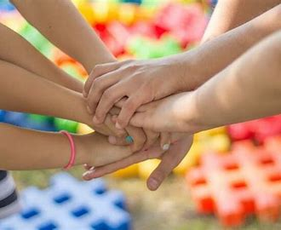

MANGFOLD OG GJENSIDIG RESPEKT
Rammeplanen sier: Barnehagen skal bidra til at alle barn føler seg sett og anerkjent for den de er, og synliggjør den enkeltes plass og verdi i felleskapet. Barnehagen skal bruke mangfold som en ressurs i det pedagogiske arbeidet og støtte, styrke og følge opp barna ut fra deres egne kulturelle og individuelle forutsetninger.
I Ramsjø Gårdsbarnehage ser vi barna som unike enkeltindivider, og respekterer hvert enkelt barn for den de er. Vi gir barna positive opplevelser, erfaringer, utfordringer og mestringsfølelse i et inkluderende miljø med engasjerte og inkluderende barn og voksne. Alle skal finne sin plass i felleskapet, og alle skal føle seg betydningsfulle og verdifulle.

LIKESTILLING OG LIKEVERD
Barnehagen skal fremme likeverd og likestilling uavhengig av kjønn, funksjonsevne, seksuell orientering, kjønnsidentitet og kjønnsuttrykk, etnisitet, kultur, sosial status, språk, religion og livssyn. Barnehagen skal motvirke alle former for diskriminering og fremme nestekjærlighet. Barnehagen skal bygge sin virksomhet på prinsippet om likestilling og ikke-diskriminering og bidra til at barna møte og skaper et likestilt samfunn. Alle skal ha like muligheter til å bli sett, hørt og oppmuntret til å delta i fellesskap i alle aktiviteter i barnehagen. Personalet må reflektere over sine egne holdninger for best mulig å kunne formidle og fremme likeverd og likestilling.
Alle barn skal ha samme mulighet til å bli sett og hørt, og oppmuntres til å delta i alle aktiviteter i barnehagen, uansett kjønn. Vi fremmer likeverd ved å vise respekt for ulikhetene som finnes både i personalet og i barnegruppa. Vi møter små og store på en likeverdig måte. Vi viser med ord og handling at vi har respekt for det som er ulikt, forebygger diskriminering og har fokus på menneskeverd og gode relasjoner.

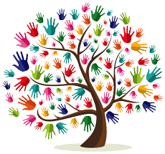

BARNS MEDVIRKNING
Rammeplanen sier: «Barnehagen skal ivareta barns rett til medvirkning ved å legge til rette for og oppmuntre til at barna kan få gikk utrykk for sitt syn på barnehagens daglige virksomhet.»
Barn har rett til å uttrykke seg og bli hørt, men de skal ikke overlates et ansvar de ikke er rusta til å ta. Barns medvirkning handler ikke om å få sin vilje. Det er noe mer enn å være med å bestemme, ta avgjørelser og ta egne valg. Det handler om å utrykke seg, bli lytte til, samhandle og respektere hverandre i felleskapet og påvirke det som skjer. Ved å medvirke får barna erfaringer og utfordringer. De opplever å mestre og utvikle selvstendighet.
De minste barna og barn som kommuniserer på ander måter enn gjennom tale, har rett til å gi uttrykk for sine synspunkter på egne vilkår. Dette krever voksne som er tilstedeværende og fanger opp signaler som kommer fra baret. Å gi barn medvirkning forutsetter at alt ikke er fastlagt og regulert av de voksne. Et av de viktigste områdene vi kan gi barn medvirkning i, er ting som angår dem direkte.
For å gi barn medvirkning ønsker vi å:
Prøve å fange barneperspektivet og sette oss inn i deres tanker og behov.
Gi rom for barns innspill og ideer.
Spørre om råd.
Gi barna opplevelser og presentere dem for nye ting, slik at de får flere valgmuligheter.
Aktiv deltagelse i hverdagen, hjelpe til med praktiske gjøremål.
Gi dem ansvar etter forutsetninger.
Gi rom for meningsytring.
Anerkjenne barns intensjoner og sette dem om til praksis.
Voksenrollen på Ramsjø
Hver dag kommer barna hit til oss, og vi som voksne på Ramsjø skal møte hvert enkelt barn på en god måte. Vi som arbeider her, har ansvar for hvert enkelt barns trivsel, utvikling og trygghet, samt være gode rollemodeller. Dette må vi ha fokus på i daglige samtaler, arbeid på personalmøter, gjennom implementering av ny rammeplan og i samtaler med oss selv HVER eneste dag.
«Å møte individets behov for omsorg, trygghet, tilhørighet og anerkjennelse og sikre at barna får ta del i og medvirke i felleskapet, er viktige verdier som skal gjenspeiles i barnehagen. Barnehagen skal fremme demokrati, mangfold og gjensidig respekt, likestilling, bærekraftig utvikling, livsmestring og helse» -Rammeplan for barnehagen 01.08.17

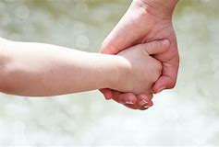

Progresjon
Progresjon i barnehagen innebærer at alle barna skal utvikle seg, lære og oppleve fremgang. Alle barna skal kunne oppleve progresjon i barnehagens innhold, og barnehagen skal legge til rette for at barn i alle aldersgrupper får varierte leke-, aktivitets- og læringsmuligheter. Personalet skal utvide og bygge videre på barnas interesser og gi barna varierte erfaringer og opplevelser. Barnehagen skal legge til rette for progresjon gjennom valg av pedagogisk innhold, arbeidsmåter, leker, materialer og utforming av fysisk miljø. Barn skal få utfordringer tilpasset sine erfaringer, interesser, kunnskaper og ferdigheter. (Rammeplan 2017)
Barna må få ulike utfordringer og de skal oppleve at de lærer stadig mer, og vi må finne en balanse mellom det å oppleve mestring og å kunne strekke seg etter nye mål. Progresjon skal følge barnets utvikling og ikke en bestemt aldersgruppe.
Her på Ramsjø har vi temaer som følger Temadager og Natur, miljø og teknikkdager. Temaene er like for hele huset, men hvordan vi jobber med det, er tilpasset de ulike gruppene. På den måten vil vi ha en rød tråd gjennom hele barnehageoppholdet, der utvikling og mestring vil være en stor del av vår pedagogiske plattform.
Progresjon kommer også godt frem i vårt fysiske miljø. Vi er en barnehage med store fysisk og utfordrende uteområder, både for 1 åringen og 5 åringen. Her har man alltid noe å strekke seg etter og utfordre seg på.
Vi har fra de er to år, en dag i uken hvor vi er tverrdelte grupper på tur. Det vil si at vi samler barna i samme årskull på tvers av avdelinger og går på tur i skogen. Her får de oppleve ulike bålplasser i skogen, de minste går til gapahuk rett over jordet for barnehagen, 3 åringene går til 4 årsplassen som er noe lenger borte og de eldste har en egen stor gapahuk et godt stykke bort fra barnehagen. Her får barna i sine år på Ramsjø kjenne på progresjon ved og over tid venne seg til å gå og kose seg på tur, med økning av omfang hvert år.
1 og 2 åringen
Skal bli møtt med trygghet og omsorg. Gjentakelse, rutiner, språkstimulering og lek preger hverdagen. Avdelingens fysiske utforming og materiell skal gi rom for motorisk aktivitet og hvile.
3 og 4 åringen
Leker mye og rollelek er en viktig del av hverdagen. Sosiale ferdigheter som å hjelpe, dele og vente på tur er sentralt. Det arbeides med selvstendighet og språkstimuleringen videreføres og utvikles.
5 åringene
Er trygge i avdelingen og er rollemodeller for de yngre barna. Vi arbeider med å skape kontakter og venner til skolestart. Læring og utvikling av basiskompetanse som forberedelse til skolestart er sentralt.
FAGOMRÅDENE:
Fagområdene gjenspeiler områder som har interesse og egenverdi for barn i barnehagealder, og skal bidra til å fremme trivsel, allsidig utvikling og helse. Barnehagen skal se fagområdene i sammenheng, og alle fagområdene skal være en gjennomgående del av barnehagens innhold. -Rammeplan for barnehagen 2017

 | Kropp, bevegelse, mat og helse
Rammeplanen sier:  ” Barnehagen skal legge til rette for at alle barn kan oppleve bevegelsesglede, matglede og matkultur, mentalt og sosialt velvære og fysisk og psykisk helse.  Gjennom arbeid med fagområdet skal barna få mulighet til å sanse, oppleve, leke, lære og skape med kroppen som utgangspunkt.” | Hva vi ønsker at barna skal:  Kle på seg selv, forstå̊ hvilke klær som passer til hvilket vær, og kunne kle på seg selv.  Bli kjent med egen kropp og grenser i forhold til egen og andres kropp.  Lære å ta vare på naturen vår og hvorfor.  Gå på do og vaske hender selv  Å smake på mat vi ikke har smakt på før.  Kjenne når man er mett og når man trenger hvile. •  Være med på turer, og gå en lengre distanse.  Kunne gå, gripe, holde, klatre, rulle, gynge, og utvikle kroppslig kontroll og bevissthet.  Smøre, spise og drikke selv. | Kommer til utrykk slik:  Konstruksjon lek/finmotorisk lek, hinderløype, tur i skog og mark, utelek, motorisk lek, varm mat over bål og høstfestforberedelser.

 | Kommunikasjon, språk og tekst:
Rammeplanen sier:  ” Barna skal få utforske og utvikle sin språkforståelse, språkkompetanse og et mangfold av kommunikasjonsformer.  Barnehagen skal bidra til at barn leker med språk, symboler og tekst og stimulere til språklig nysgjerrighet, bevissthet og utvikling.” | Hva vi ønsker barna skal:  Se i bøker og delta i bevegelsessanger, ellinger og regler.  Lytte til bøker uten bilder, med fortsettelse over tid.  Lytte til og gjenkjenne lyder  Gode samtaler  Gjenfortelle fra bøker, historier og opplevelser  Begynne å se andres følelser og handle i forhold til det (lei seg/trøste), og se sammenheng mellom det man gjør og hva andre føler (ta leker/slå ol).  Løse konflikter og skape positive relasjoner.  Motta en beskjed.  Øve på å kjenne igjen egen bokstav og navn, og på å skrive bokstaven/navnet sitt.  Lære spilleregler på spill tilpasset alder. | Kommer til utrykk slik:  Skoleklubb, dagstavler samlingsstunder, lese bøker, sanger, rim og regler, eventyr, bevisst voksenspråk, spill og barneintervju.

 | Antall, rom og form
Rammeplanen sier:  ” Fagområdet handler om å oppdage, utforske og skape strukturer og hjelper barna til å forstå sammenhenger i naturen, samfunnet og universet. Arbeidet med fagområdet skal stimulere barns undring, nysgjerrighet og motivasjon for problemløsning.” | Hva vi ønsker barna skal:  Hvor mange år er jeg? • Hvor mange år blir jeg neste bursdag?  Telleleker og ellinger.  Telle antall, mengder og måleenheter  Spill, terning, telling og regler.  Matematiske begreper som over, under, ved siden  av, stor, liten, mindre, tung, lett, stor og liten. | Kommer til utrykk slik:  Skoleklubb, samlinger, spill, Flowcards, matlaging, rim, regler og eventyr, bevisst voksenspråk, opprop og telling, måling av høyde.

 | Kunst, kultur og kreativitet
Rammeplanen sier:  ” Personalet skal stimulere barnas nysgjerrighet, utvide deres forståelse og bidra til undring, undersøkelser, utprøvning og eksperimentering. Barnehagen må legge til rette og videreutvikle barns kreative prosesser og uttrykk.” | Hva vi ønsker barna skal:  Bruke sansene og kroppen i møte med kreative materialer  lese bøker med kulturelle tradisjoner  Kjenne igjen sanger og danse til musikk.  Begynnende rollelek  Arbeid med farger og former.  Varierte kulturelle opplevelser  Lage egen kunst av ulike materialer.  Bli kjent med digitale medier og verktøy.  Bli godt kjent med eventyr og historier på ulike måter, som vi kan dramatisere sammen eller bruke i frilek, | Kommer til utrykk slik:  Høstfest, formingsaktiviteter, markering av høytider, samlingsstund med eventyr og teatertur/kinobesøk

 | Etikk, religion og filosofi
Rammeplanen sier:  ” Etikk, religion og filosofi er med på å forme måter å oppfatte verden og mennesker på og preger verdier, normer og holdninger. Barnehagen skal bidra til å legge grunnlag for kritisk tenkning og dømmekraft.” | Hva vi ønsker barna skal:  Bli kjent med barnehagens regler.  Hilse på̊ hverandre når noen kommer, og si hade/gi hadekos når noen drar.  Være gode med hverandre.  Enkle og forståelige konsekvenser.  Hvem er jeg? Hva liker jeg/liker jeg ikke?  Vennskap og venner.  Ta hensyn til andres ønsker og behov og trøste andre.  Bli kjent med ulike religiøse og tradisjonelle historier og fortellinger som har med vår kultur å gjøre.  Være et godt forbilde for de mindre barna.  Kunne uttrykke egne tanker og følelser, og spørre når man lurer på̊ noe.  Lære om å respektere mangfoldet av mennesker som vi har i samfunnet vårt.  Kunne sette egne ønsker på̊ vent for å respektere andres ønsker. | Kommer til utrykk slik:  Høytider, kirkebesøk, innsamling til gode formål, steg for steg –sosial kompetanse, felles opplevelser, tur, samling,

 | Nærmiljø og samfunn
Rammeplanen sier:  ” Barnas medvirkning i barnehagens hverdagsliv legger grunnlaget for videre innsikt i og erfaring med deltakelse i et demokratisk samfunn. Gjennom utforskning, opplevelser og erfaring skal barnehagen bidra til å gjøre barna kjent med eget nærmiljø, samfunnet og verden.” | Vi ønsker at barna skal:  Ha en forståelse for at gutter og jenter er ulike, men har like rettigheter og verdi i samfunnet.  Ha god kjennskap til nærmiljøet, gårder, skogen, skole, o.l.  Være gode venner og forhindre at mobbing skjer, enten av seg selv eller av andre.  Ha meninger om eget liv og barnehagen.  Vite hvor de bor og hvor barnehagen er/hva barnehagen heter  Ha kunnskap om trafikken og hvordan man ferdes trygt i trafikken, gjennom turer og samtaler.  Deltakelse i hverdagen i barnehagen, med rutiner og hensyn i gruppen. | Kommer til utrykk slik:  Barns medvirkning, kirkebesøk, Bronsealdertur, turer i lokalmiljøet, gårdsdrift, turer i skogen.

 | Natur, miljø og teknologi
Rammeplanen sier:  ” Barnehagen skal legge til rett for at barna kan få et mangfold av naturopplevelser og få oppleve naturen som arena for lek og læring.” | Hva vi ønsker barna skal:  Kunne litt om de ulike årstidene, og hvordan de påvirker hverdagen vår.  Kunne litt om de ulike dyrenes oppgaver i naturen, på gården og i matproduksjon.  Ta ansvar for naturen og dyrene både i skogen og på gården  Vite hvordan vi kan ta i bruk naturens mange ressurser (plukke bær, dyrke frukt og grønnsaker, lage saft, syltetøy, bake, bygge, lage kunst, leke ol.)  Snakke om søppel i naturen og hva vi kan gjøre for å hjelpe naturen.  Hvem er jeg? Kroppen min, Hvordan blir barn til? Hvordan vokser vi?  Hva skjer når vi blir gamle? Hva skjer når vi dør?  Bygge med ulike klosser og konstruksjonsleker. | Kommer til utrykk slik:  Turer i skogen, høstfest, drivhus, grønnsaksbed, stell av planter, stell av dyr, Miljøarbeid, sanking av frukt/bær, fysiske forsøk, fuglekarnapp, ukas grønnsak, mnd. dyr, bevisstgjøring av næringskjeden.

BARNEHAGEN SOM PEDAGOGISK VIRKSOMHET
PLANLEGGING:
Planlegging gir personalet grunnlag for å tenke og handle langsiktig og systematisk i det pedagogiske arbeidet. Planleggingen skal bidra til kontinuitet og progresjon for enkeltbarn og barnegruppen. Planleggingen synliggjør hvordan barnehagen fortolker og realiserer rammeplanen og skal være utgangspunkt for refleksjon og utvikling av virksomheten.
Planleggingen må baseres på kunnskap om barns trivsel og allsidige utvikling, individuelt og i gruppe. Den skal også baseres på observasjon, dokumentasjon, refleksjon og utvikling av virksomheten.
På Ramsjø har vi ukentlige avdelingsmøter og ledermøter, lederkvelder, personalmøter hver måned og plandager igjennom hele året,
ÅRSPLAN:
Barnehagen skal utarbeide en årsplan. I tillegg skal det utarbeides planer for kortere og lengre tidsrom og for ulike barnegrupper etter behov. Årsplanen er et arbeidsredskap for barnehagepersonalet og dokumenterer barnehagens valg og begrunnelser.
Vår årsplan ligger på nettsiden www.rambarn.no
Årsplanen er fastsatt av SU:
VURDERING:
Barnehagen skal jevnlig vurdere det pedagogiske arbeidet. Det betyr at det pedagogiske arbeidet skal beskrives, analyseres og fortolkes ut fra barnehagens planer, barnehageloven og rammeplanen.
På denne måten sikrer vi at alle barna får et tilbud i tråd med barnehageloven og rammeplanen.
DOKUMENTASJON:
Dokumentasjon i barnehagen handler om å synliggjøre praksis. Dokumentasjon av personalets arbeid synliggjør hvordan vi arbeider for å oppfylle kravene til barnehageloven og Rammeplanen. Dokumentasjon av det pedagogiske arbeidet skal inngå i barnehagens arbeid med å planlegge, vurdere og utvikle den pedagogiske virksomheten.
Her på Ramsjø dokumenter vi gjennom:
- Muntlige møter mellom personale og foreldre.
- Dagsrapporter.
- Ukesrapporter som sendes ut på e-post hver helg.
- Månedsplaner og månedsbrev som legges ut på nett før den 1 i hver måned.
- Halvårsevalueringer.
- Bilder og oppdateringer på Facebook og Instagram
- Bilder som deles på nettsiden.
- Daglige samtaler personalet seg imellom.
- Ledermøter
- Personalmøter.
- Foreldremøter.
- SU møter.
- Barnas permer som følger barnet hele barnehagetiden. (2016 barna og oppover)
- Bruker appen Kidplan.

IMPLEMENTERING
Vi startet høsten 2019 med implementering av ny Rammeplan. Dette er et arbeid som strekker seg over flere år. I Barnehageåret 2025/2026 skal vi arbeide med temaet LEK.
I tillegg fortsetter vi arbeidet med SPRÅK på hele huset.

SAMARBEID MED ANDRE INSTANSER
Ramsjø gårdsbarnehage samarbeider med flere andre instanser slik som:
- Fredrikstad kommune.
Vi har felles opptak med kommunen. I tillegg blir vi invitert med på felles kurs dager/planleggingsdager. Styrer inviteres jevnlig til møtedager for virksomhetsledere.

- FPPS - PPT (Pedagogisk Psykologisk Tjeneste).
Områder vi samarbeider om her kan være forsinket språkutvikling, motorisk forsinkelse, adferd/reaksjoner som vi ikke finner helt ut av.
PPT tilbyr også forelde og personalveiledning.

- FPPS - Pedagogisk fagteam barnehage
Fra Pedagogisk fagteam barnehage kommer det spesialpedagog/pedagog og jobber direkte med barnet i barnehagen enten på avdelingen eller i smågrupper.

- Logopeder.
På Prateriet i Fredrikstad kan barn med forsinket språkutvikling få ekstra hjelp.

- Habiliteringstjenesten.
Habilitering er tidsavgrensede, planlagte prosesser med klare mål og virkemidler, hvor flere aktører samarbeider om å gi nødvendig bistand til brukernes egen innsats.

- Fysio- og ergo teamet.
Hjelper til med motorisk utviklings trening og veiledning.

- Helsestasjonen.
samarbeider direkte med hjemmet, og innkaller til jevnlige kontroller, de følger opp vekt, høyde, hørsel og språkutvikling. Vi kan få råd til tiltak vi kan gjennomføre i barnehagen.

- BUPP (barne- og ungdom psykiatri)
Det er fastlegen som henviser til BUP i samarbeid med foresatte.

- Barnevernet.
Barnevernet sin primæroppgave er å sikre barn og unges oppvekst vilkår. Barnevernet har en rekke ulike tiltak å sette inn ved behov. De fleste av dem er hjelpetiltak i familien. Eks. foreldrebetaling av barnehage plass, eller foreldreveiledning.
All henvisning skjer i samråd med foresatte, med unntak mistanke om seksuelle overgrep eller vold i hjemmet. Vi har meldeplikt ved mistanke.
SAMARBEID MED BARNAS HJEM
Rammeplanen sier at:
Barnehagen skal i samarbeid og forståelse med hjemmet ivareta barnas behov for omsorg og lek, og fremme læring og danning som grunnlag for allsidig utvikling, jf barnehageloven §1.
Barnehagen ønsker en god, åpen og gjensidig dialog med foreldre/foresatte. Det er dere som foreldre som kjenner barna best og et godt samarbeid er derfor veldig viktig. Det er ved den daglige leveringen/hentingen av barnet i barnehagen det utveksles nyttig informasjon av ting som har skjedd og om hvordan dagen har vært. Alle får tilbud om foreldresamtaler i løpet av året, der man får en faglig oppdatering på hvordan barnet har det i barnehagen og om hvor barnet er i utviklingen. Samarbeidet mellom hjemmet og barnehagen skal alltid ha barnets beste som mål.
Alle foreldre/foresatte er medlem i foreldrerådet i barnehagen. Foreldrerådet skal fremme foreldrenes felles interesser og bidra til at samarbeidet mellom barnehagen og foreldregruppa er bra. Fra hver avdeling velges det en foreldrerepresentant som blir med i samarbeidsutvalget. Samarbeidsutvalget består av styrer, 1-2 ansatte, 1 foreldrerepresentant fra hver avdeling. Det blir avlagt 2-3 møter pr år der samarbeidsutvalget blir forelagt saker som er viktig for barnehagens innhold.
I løpet av barnehage året har vi noen fellesarrangementer som vi mener er med på å styrke samholdet og samarbeidet mellom foreldre og barnehagen.
Månedsplaner og ukesrapporter blir formidlet til barnas foresatte via e-post og hjemmesiden vår.

SAMARBEID MELLOM BARNEHAGE-SKOLE
Barnehagen har overgangsmøter med skolen før barnet begynner på skolen. Dette gjør vi for å sikre en trygg og smidig overgang mellom barnehagen og skolen.
Barnehagen blir som regel invitert til en besøksdag på skolen. Her får vi være med inn i 1.klasse, følge undervisningen og barna får noen oppgaver de kan jobbe med. Vi er med i friminuttet slik at barna også blir kjent med utemiljøet på skolen.

OVERGANG FRA LITEN TIL STOR AVDELING
«Overganger skjer også innad i barnehagen. Personalet skal sørge for at barn og foreldre får tid og rom til å bli kjent med barna og personalet når de bytter barnegruppe».(RP 2023)
Det er laget en plan for tilvenning av de eldste barna på småbarnsavdelingene Kylling og Minigris som skal over på stor avdeling Katt eller Geit. De fleste starter opp på stor avdeling i august i nytt barnehageår, men det kan også skje at et barn bytter avdeling midt i året på grunn av endringer i antall barn i barnegruppa.
Tilvenning innebærer at barna skal besøke avdelingen noen ganger i uka. Her skal barnet være med å spise måltider, være med på aktiviteter og leke på avdelingen sammen med barn og voksne tilhørende den avdelingen som barnet skal begynne på. I starten har barnet med seg en trygg voksen og kanskje flere barn fra sin egen avdeling. Ofte starter barnet på stor avdeling sammen med barn fra egen barnegruppe. Etter hvert som barnet blir trygg, kan barnet besøke stor avdelingen på egenhånd.
Vi begynner med tilvenning i slutten av mai og fortsetter ut juni. For de barna som bytter avdeling midt i året setter vi av to uker på tilvenning.
Hvilke dager man besøker stor avdeling avtales med pedagogisk leder på stor avdeling med hensyn på dagsplaner.
Plan for overgangen skal sikre at barnet får en trygg start på stor avdeling. I tilvenningsfasen har barnet dannet noen gode relasjoner og blitt kjent med barn og voksne på stor avdeling. Barnet har deltatt i noen aktiviteter og måltider, og barnet har blitt kjent med rutiner og rommet.

RUTINER FOR OPPSTART I BARNEHAGEN
1. Vi inviterer til Bli kjent dag her på Ramsjø en dag i starten av juni. Vi får treffe foreldre og barn for første gang. De får en liten innføring i barnehagehverdagen som er i vente og omvisning her på gården.
2. Velkomstbrev og skjemaer for innhenting av informasjon om barn og foreldre deles ut på bli kjent dag, eller sender i posten i juni.
3. Alle familier ønskes velkommen til å besøke oss så mye de vil etter eget ønske før oppstart.
4. Individuelle møter avtales om det er barn med spesielle behov som starter opp i barnehagen.
5. Individuell tilpasset tilvenning. Det er satt av tre dager til tilvenning med foreldre til stede, det avtales underveis med foreldrene hva som passer hver enkelt best. I Velkomstbrevet er det lagt en plan for tilvenningen, denne er kun et utgangspunkt for videre tilpassing. Skulle det trenges flere dager vil det bli avtalt.
6. Uformell foreldresamtale i løpet av de tre tilvenningsdagene. Her kartlegger vi en del av barnas rutiner, behov og foreldrenes ønsker for en fin barnehagehverdag.
7. Har et høyt fokus på godt foreldresamarbeid, spesielt den første tiden.
8. Foreldresamtale etter ca. 3 mnd. i barnehagen. Da snakker vi bla. litt om hvordan tilvenningen og oppstarten i barnehagen har vært.

